История Кудеихинской сельской библиотеки

В 20-е годы XX столетия, после установления советской власти, в селе Кудеиха была открыта изба-читальня, ею заведовал Клюкин Федор Андреевич. В 30-е годы изба-читальня была переименована в библиотеку. Она находилась в маленькой комнатушке при клубе, расположенном в центре села.
1939 -40 гг. библиотекой заведовал Ермаков Николай Александрович. В библиотеке книги хранились в двух шкафах, т.к. книг было мало. Стоял дубовый стол и две лавки. Читатели приходили полистать журналы и газеты, собранные у населения. Люди работали днем с энтузиазмом на полях, а вечером, чуть смеркнется, собирались в библиотеке, проводили обсуждения по прочитанным книгам.
Учителя Аронова А.И., Столбов Ф.И., Клюкина П.И., Рябова К.С. проводили беседы об обстановке в стране.
В 1940 - 41 гг. работники библиотеки сменялись очень часто: Белянчиков П., Кирилин П.И., Рындина Е.Е., Никонова В.Н. Мужчин призвали на фронт, а женщины, проработав три-четыре месяца, уходили с работы. Зоя Ивановна Храмова вспоминала, что в библиотеке было очень холодно, «работали одевши, руки стыли, ноги мерзли. Но приходилось работать, т.к. читатели приходили в библиотеку, говорили о положении на фронте, устраивали посиделки. Время было тяжелое, приходилось много работать, а всё же в библиотеку? люди ходили». А вот что вспоминает об этом времени читательница той поры Храмова Таисия Васильевна: «Мы были активистками: Маркина Серафима, Короткова Таисия и др. Это было в 1942 -43 гг., ходили по домам с сумками, собирали книги для библиотеки, а потом записывали их в тетрадь. А сколько было радостей, что имели доступ к книгам!».
В селе развивалась художественная самодеятельность, и по вечерам в библиотеке шили костюмы для спектаклей и концертов/
В 1950 году Грешневу З.И. избрали секретарем сельского Совета, и она передала библиотеку Бервяковой М. И., которая проработала в должности библиотекаря до 1954 года.
По два-три года в библиотеке работали Верхова А.П. (1958 - 1960гг.), Пензина Л. (1960-62 гг.), Соловьева А.Г. (1962 г.), Строкач Г. (1963 - 65гг.). Из воспоминаний Галины Строкач: «Когда я приняла библиотеку, то фонд книжный, хоть и небольшой, но был в хорошем состоянии. Помещение, отведенное сельским Советом под библиотеку, было небольшое, тесновато. Школа находилась рядом, поэтому в библиотеке всегда было много детей. Работали дружно и с клубом, которым заведовала Маринина Серафима. Проводили различные встречи, выезжали с концертами, ставили пьесы. Активными участниками различных мероприятий были Игошин А., Новоженин Н., Максимов Г.».
В начале 1965 года после окончания учебы в Цивильском техникуме приняла библиотеку от Строкач Галины, переехавшей семьей в Чебоксары, Батыжина (Андреева) Галина Андреевна.
Вместе с читателями она продолжала благоустраивать небольшое здание библиотеки. Выкрасили пол, потолок - стало уютнее в библиотеке. Стало больше молодежи заглядывать в библиотеку, но самыми активными читателями были Дорогов Владимир, Клюкин Николай, Рындин Юрий. Появились красивые стенды, комсомольцы любили устраивать в библиотеке собрания, клубные работники частенько прибегали за советом по оформлению, организации мероприятия. В 1967 году библиотеке было присвоено звание «Библиотека отличной работы». В 1968 году Галина Андреевна передала библиотеку Барановой Г., т.к. по семейным обстоятельством ей пришлось выехать из Порецкого района.
С февраля 1970 года бессменно возглавляет библиотеку Маркешина Антонина Петровна
Антонина Петровна продолжила традиции, установленные работниками до ее прихода в библиотеку: поддерживается тесная связь со школой и клубом, постоянно работают книжные выставки, которые систематически обновляются, беседы по прочитанным книгам и обсуждения новой литературы, совет начинающему читателю. Она стремится к новым формам работы – создание клубов по интересам «Современник», «Ветеран», встречи читателей с интересными людьми. Книжный фонд пополняется новой литературой. Прекрасные условия созданы в библиотеки после переезда в новое здание сельского Дома Культуры в 1976-м году - уютный читальный зал, прекрасные стеллажи для книг, книгохранилище. На 1 января 1970 года в библиотеке было 8 тысяч экземпляров книг, а в январе 2001 года - 13 тысяч, эти книги могут прочитать 650 читателей села Кудеиха. В сентябре 2004 года библиотека носит названия модельной. Приведена в порядок картотека, библиотека становится информационным центром на селе.
Большую роль в том, чтобы она отвечала современным требованиям времени, сыграли спонсоры руководители организаций: А. Якимов, А. Вавилов А. Куртыгин; предприниматели: Н. Яковлев, С. Седойкин, А. Коннов. Библиотека уделяет особое внимание патриотическому воспитанию. Совместно с Кудеихинской средней школой, СДК проводятся мероприятия на военную тематику: встречи с ветеранами фронтовиками и тружениками тыла, презентация книг о войне, видеофильмов, книжные выставки. 34 года из общего трудового стажа, насчитывающего 38 лет, отдала Антонина Петровна любимой работе. За беззаветное служение библиотечному делу она награждена медалью «За трудовое отличие», ей присвоено звание «Ветеран труда».
Ей посвятил своё стихотворение «Дело жизни» Майоров Николаи Иванович.

На радость человеку  Уже который год  К себе в библиотеку  Маркешина идет.  Идет как на свиданье  С Есениным, с Толстым,  Свое пополнить знанье,  И знанье дать другим.  Сюда спешат от века  Те, кто читать привык,  Идут в библиотеку  Старик и ученик.  Ей нужно их запросы.  Исполнить по быстрей,  Ответить на вопросы  И быть повеселей.  Принесть кому-то мигом  «Как закалялась сталь»,  Найти другому книгу,  Который автор Даль.  Девице выдать драму  Иль пьесу подобрать,  Про пищу книгу - маме,  А папе - повесть дать. | Спокойною беседой  (Свой долгий опыт есть)  Советовать соседу  «Войну и мир» прочесть.  Под осень, в непогоду;  Случалось, в дождь и снег,  Читателей приходят  Десятки человек.  Приходят друг за другом,  Чтоб книжечку сменить,  Кто просто так с подругой,  А кто — поговорить-  О нашей жизни трудной,  О том, когда конец,  Порассуждает мудро  Внук, сын, или отец.  Сегодня (делать неча)  Взять книжек штук пяток  И навестить под вечер  Тех, кто прийти не смог.  Поцокивают ровно  По тропке каблуки —  Идет домой Петровна  Ждут дома мужики.

С 1 февраля 2006 года на смену Маркешиной А.П. пришла Чекалина Людмила Александровна. Она продолжила начатые ранее традиции. В 2005 году поступила на обучение в Чебоксарский Государственный институт культуры и искусств на должность «Менеджер информационных ресурсов». В 2011 году Людмила Александровна окончила высшее учебное заведение и получила Диплом.
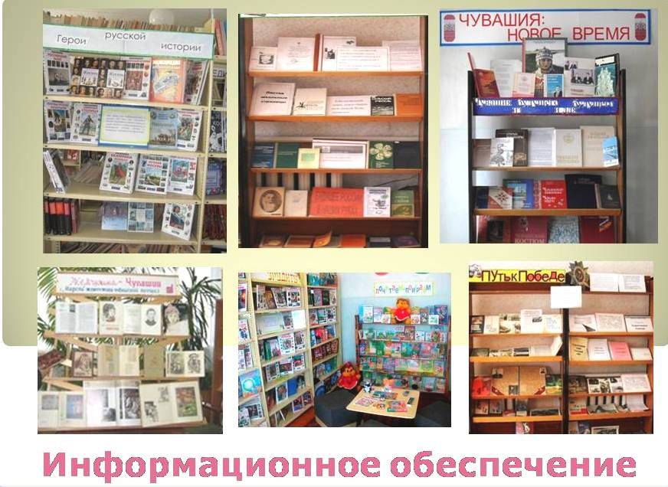
Кудеихинская модельная библиотека на сегодняшний день является самым доступным учреждением села. Именно библиотека стала местом общения не только учащихся и студентов, но и всех активных читателей, поэтому здесь созданы все условия для доступа к информационным ресурсам, имеется выход в Интернет.
В библиотеке появилась возможность оживить и шире развернуть информационную работу среди читателей-пользователей, привлечь внимание общественности, а также заложить основу информационной культуры подрастающему поколению села.
С ноября 2009 года и по сегодняшний день Кудеихинской сельской библиотекой заведует Юринова Л.А.

